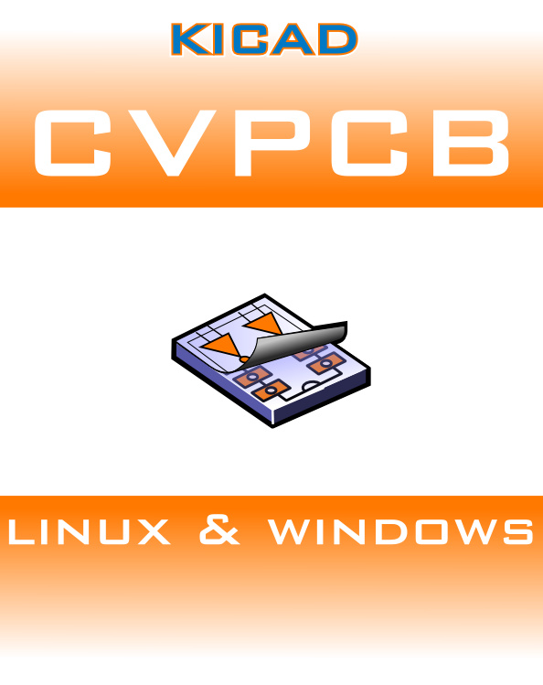
ПРОГРАММА CVPCB:
ПЕРЕХОД ОТ СХЕМЫ К ПЛАТЕ
Программное обеспечение со свободной лицензией
© Жан-Пьер Шарра (Франция) и сообщество программистов и пользователей KiCAD
2011

Содержание

1 Назначение программы CVPCB 3
2 Основные характеристики CVPCB 3
2.1 Характеристика программы 3
2.2 Входные файлы 3
2.3 Выходные файлы 3
3 Вызов CVPCB 4
4 Команды CVPCB 4
4.1 Основное диалоговое окно программы 4
4.2 Инструментальная панель основного окна 5
4.3 Конфигурация программы CVPCB 6
4.3.1 Основное окно конфигурации программы 6
4.3.2 Выбор библиотеки посадочных мест (footprint) 6
4.3.3 Выбор файлов эквивалентности 6
4.4 Установка стандартных путей к библиотекам 7
4.4.1 Поиск путей 7
4.4.2 Пути, добавляемые пользователем 7
4.4.3 Пути, устанавливаемые программой CVPCB 7
4.5 Просмотр текущего посадочного места 8
4.5.1 Отображение посадочного места 8
4.5.2 Команды клавиатуры 8
4.5.3 Всплывающее меню 8
4.5.4 Инструментальная панель 9
4.5.5 Просмотр 3D вида корпуса компонента 9
5 Ассоциирование компонент с посадочными местами 9
5.1 Принцип 9
5.2 Назначение 9
5.3 Изменение существующего назначения 9
5.4 Фильтры списка посадочных мест 10
6 Файлы эквивалентности 11
6.1 Назначение 11
6.2 Формат 11
6.3 Автоматическое построение ассоциации 12
7 Файл обратной аннотации схемы 12

Назначение программы CVPCB
Программа CVPCB системы автоматизированного проектирования печатных плат KiCAD позволяет сопоставить каждому компоненту схемы из списка цепей (netlist), созданного графическим редактором схем EESchema, файл модуля с посадочным местом (footprint) корпуса компонента, который будет представлять компонент на плате, и добавляет эту информацию в netlist-файл. Посадочное место (ПМ) – это плоское графическое изображение корпуса компонента схемы в проекте печатной платы.
Первоначальный netlist от EESchema не содержит данных о посадочных местах физических корпусов компонентов, c которыми будет оперировать программа PCBNEW при проектировании печатной платы.
Компоненты могут ассоциироваться с соответствующими модулями ПМ вручную, через меню программы. Но Вы можете создать файлы эквивалентности (Equivalence files), которые представляют собой таблицы сопоставления схемных компонентов их модулям на плате. Если файлы эквивалентности созданы и доступны, то возможно автоматическое назначение модулей.
Списки файлов модулей для программы PCBNEW представлены в библиотеках модулей. Интерактивное назначение модулей проще, чем прямое размещение назначений на схеме. Программа CVPCB позволяет увидеть список доступных модулей на экране и выбрать их.

Основные характеристики CVPCB

Характеристика программы
- Интерактивное назначение компонентов на посадочные места на плате.
- Автоматическое назначение через файлы эквивалентности.
- Генерация, при необходимости, файлов обратной аннотации назначений для схемы.

Входные файлы
- netlist-файл *net списка цепей с выхода редактора схем EESchema (включающий или не включающий ссылки на посадочные места компонентов).
- Вспомогательный файл назначений (при наличии) для компонентов *.cmp, предварительно созданный программой CVPCB.

Выходные файлы
На выходе формируются два файла для программы Pcbnew:
- расширенный файл цепей netlist со ссылками на ПМ модулей - footprints;
- дополнительный файл назначений компонентов (.CMP);
- Возможно формирование дополнительного файла имен выбранных для компонентов реальных корпусов (.STF) для передачи в редактор схемы (используется как поле при выпуске BOM-файла).

Вызов CVPCB
Для вызова программы наберите cvpcb (затем файлы выбираются через меню) или cvpcb <имя_файла> (где имя_файла - это имя файла списка цепей netlist, полученного программой создания схемы EESchema).
Имя файла списка цепей может не иметь расширения. Стандартное расширение файла - .net. Два сгенерированных в CVPCB файла будут иметь те же имена (с разнымирасширениями).
Новый файл списка цепей заместит старый с расширением .net. Стандартное расширение файла назначения компонент – .cmp. Эти стандартные расширения могут быть модифицированы изменением конфигурации CVPCB.

Команды CVPCB

Основное диалоговое окно программы
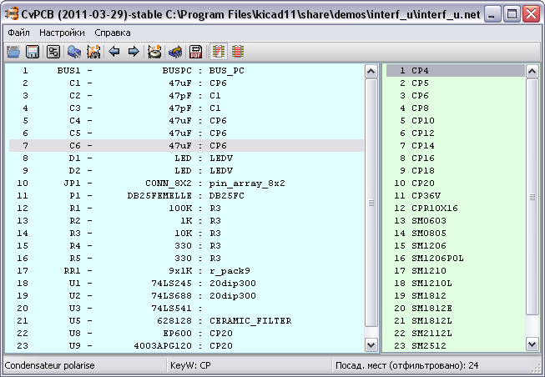
Головное окно содержит два дополнительных окна:
- окно Component (слева) отображает список компонент, сформированный при чтении файла netlist;
- окно Footprint (справа) отображает список посадочных мест модулей, содержащихся в прочитанных библиотеках.

Компонентное окно будет пустым, если файл соединений не подгружен. Окно с посадочными местами пусто, если не найдены соответствующие библиотеки.

Инструментальная панель основного окна
Перечень инструментов
 | - Выбор файла netlist для обработки
 | - Создание выходных файлов .CMP и .NET - модифицированного, расширенного netlist.
 | - Вызов меню конфигурации CVPCB.
 | - Отображение текущего посадочного места (чье имя подсвечено в правом окне).
 | - Автоматическое назначение компонентам посадочных мест сначала из файлов эквивалентности. Предполагается, что они доступны.
 | - Автоматически проходит через компоненты от начала списка, пока первый компонент не будет соответствовать посадочному месту.
 | - Автоматически проходит через компоненты от конца списка, пока первый компонент не будет соответствовать посадочному месту.
 | - Удаляет все назначения.
- Генерирует файл назначений посадочных мест для обратной аннотации схемы
(применяется при создании BOM-файла)
 | - Переход к документации на посадочные места корпусов компонентов. Из каталога Modules выводится альбом посадочных мест в формате PDF из файла footprints_doc/footprints.pdf (если такой имеется).
 | - Вывод списка посадочных мест модулей (полного или ассоциированного).

Конфигурация программы CVPCB

Основное окно конфигурации программы
Вызов меню конфигурации CVPCB отображает следующее окно:
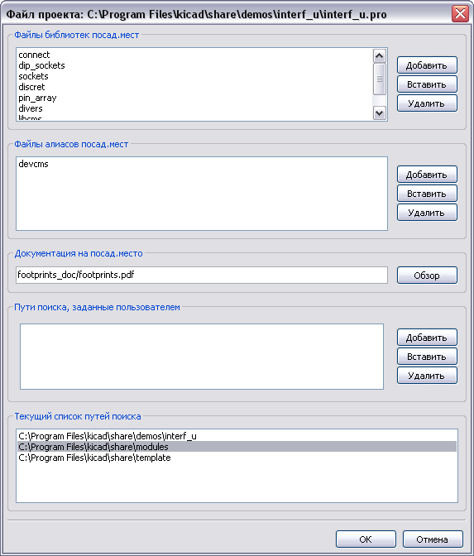

Выбор библиотеки посадочных мест (footprint)
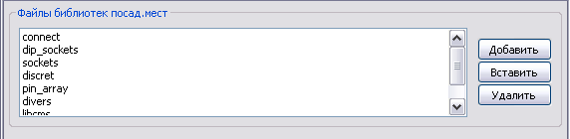
Для выбора файла мышкой используются функции:
- Добавить - добавляет новое имя в список после выбранного имени;
- Вставить - добавляет новое имя в список перед выбранным именем;
- Удалить - удаляет это имя из списка.
Примечание: Любые модификации этого списка влияют на pcbnew.

Выбор файлов эквивалентности
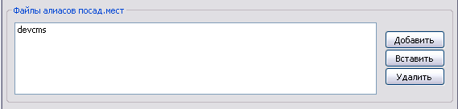

Для выбора имени файла мышкой используются функции:
- Добавить - добавляет новое имя в список после выбранного имени;
- Вставить - добавляет новое имя в список перед выбранным именем;
- Удалить - удаляет это имя из списка.

Установка стандартных путей к библиотекам
Программой CVPCB выводятся стандартные (по умолчанию) пути к библиотекам. Она использует эти пути для поиска файлов посадочных мест модулей (.mod) и файлов эквивалентности (.equ).

Поиск путей
CVPCB применяет два типа путей: автоматически устанавливаемые и задаваемые пользователем.
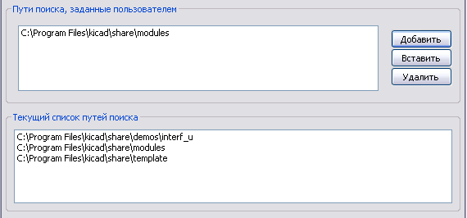

Пути, добавляемые пользователем
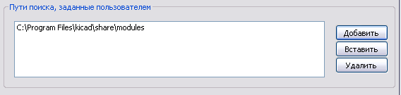

Пути, устанавливаемые программой CVPCB
Сначала это ваш рабочий каталог.
Затем следующие папки:
- kicad/share/modules.
- kicad/share/modules/packages3d - для 3D-файлов форм в формате VRML, созданных с помощью программы Wings3D).
- kicad/share/template.
Корневыми маршрутами kicad являются:
- путь, где расположены программные модули kicad (…/kicad/bin).
Если такой не найден, то
под Windows:
- c:\kicad
- d:\kicad
под Linux:
- /usr/local/kicad
- /usr/share/kicad

Просмотр текущего посадочного места
Команда Просмотр выбранного посадочного места (кнопка основной инструментальной панели) позволяет отобразить графику текущего посадочного места (ПМ), которое выбрано в строке правого окна. Разные ПМ можно отобразить путем выбора щелчком мышки.
Можно получить трехмерный вид соответствующего корпуса, если он был создан и назначен для посадочного места компонента.
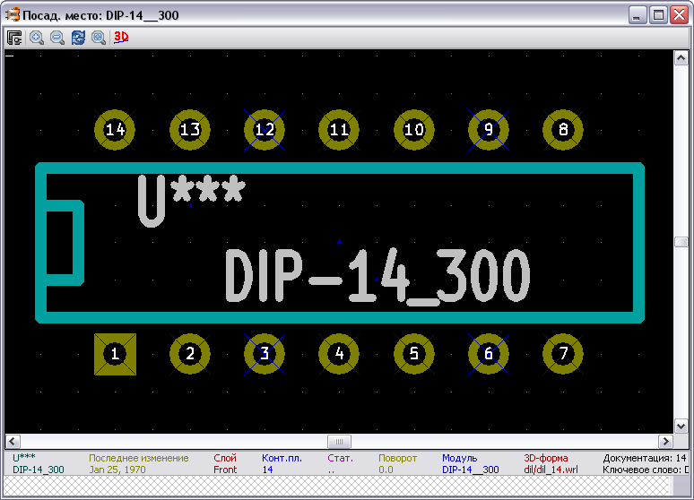

Отображение посадочного места
Координаты курсора отображаются в нижней части экрана. Абсолютные координаты (X nnnn Y nnnn) и относительные координаты (dx nnnn dy nnnn). Относительные координаты обнуляются пробелом.

Команды клавиатуры
F1 | Увеличить масштаб (Zoom In)
F2 | Уменьшить масштаб (Zoom Out)
F3 | Перерисовать (Redraw)
<space bar> | Обнуление относительных координат.

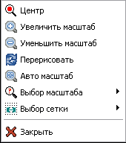
Всплывающее меню
Отображается по щелчку правой кнопки мышки.
Выбор масштаба (Zoom Select) | - Непосредственный выбор масштаба отображения.
Выбор сетки (Grid Select) | - Непосредственный выбор сетки

Инструментальная панель
- Выводит опции изображения
- Масщабный уровень
- 3D вид компонента

Просмотр 3D вида корпуса компонента
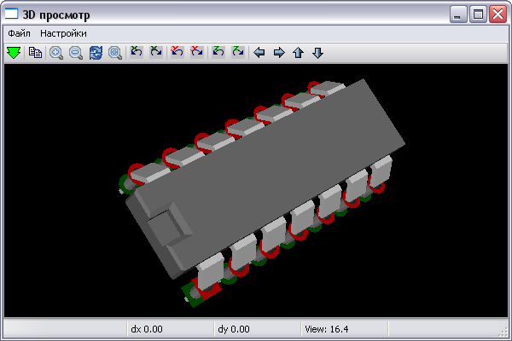

Ассоциирование компонент с посадочными местами

Принцип
В окне посадочных мест выполняется двойной щелчок по имени выбранного ПМ (это имя подсвечивается) для назначения его компоненту, выбранному в окне компонент.
Следующий компонент в списке выбирается:
- Автоматически после назначения.
- Вручную, используя мышку или клавишу курсора.

Назначение
Двойной щелчок левой клавиши мышки по желаемому ПМ.

Изменение существующего назначения
Двойной щелчок левой клавиши мышки на новом желаемом ПМ.

Фильтры списка посадочных мест
Если выбранный компонент имеет назначенный в EESchema список допустимых посадочных мест, то выводимый в CVPCB список мест фильтруется согласно этому списку.
Вид без фильтрования:
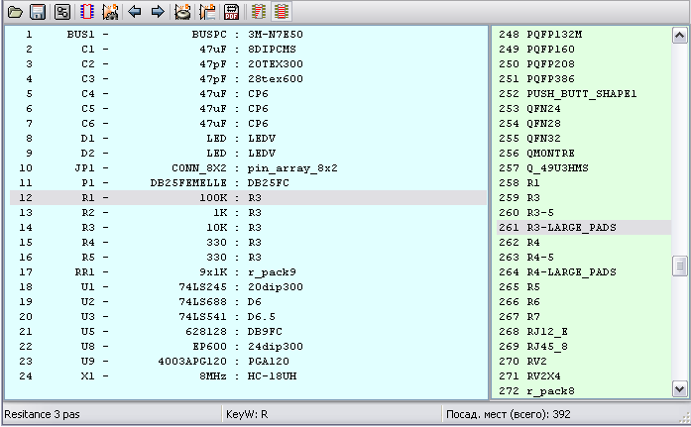
Вид с фильтрованием:
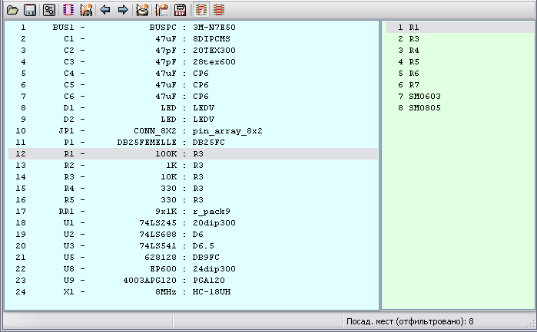

При этом в редакторе EESchema список допустимых посадочных мест выглядел так:
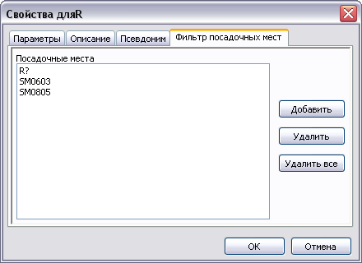
Инструменты с иконками разрешают или запрещают фильтрование списка. В последнем случае в окно выводится полный список посадочных мест.

Файлы эквивалентности

Назначение
Эти файлы позволяют осуществить автоматическое назначение компонентам схемы посадочных мест на плате. Они дают имя соответствующему посадочному месту, согласно имени (значению) компонента.

Формат
Он состоит из текстовых строк назначения для каждого компонента. Каждая строка имеет следующую структуру:
'имя компонента' 'имя footprint'
Каждое имя структурируется значком ', два имени отделяются одним или больше пробелами.
Пример:
Если компонент схемы U3 упаковывается в микросхему 14011 и его посадочное место (footprint) 14DIP300, то результирующая строка такая:
'14011' '14DIP300'
Строка, начинающаяся с символа #, является комментарием. Ниже приведен пример equ-файла:
#integrated circuits (smd):
'74LV14' 'SO14E'
'74HCT541M' 'SO20L'
'EL7242C' 'SO8E'
'DS1302N' 'SO8E'
'XRC3064' 'VQFP44'
'LM324N' 'S014E'
'LT3430' 'SSOP17'
'LM358' 'SO8E'
'LTC1878' 'MSOP8'
'24LC512I/SM' 'SO8E'
'LM2903M' 'SO8E'
'LT1129_SO8' 'SO8E'
'LT1129CS8-3.3' 'SO8E'
'LT1129CS8' 'SO8E'
'LM358M' 'SO8E'
'TL7702BID' 'SO8E'
'TL7702BCD' 'SO8E'
'U2270B' 'SO16E'
#Xilinx
'XC3S400PQ208' 'PQFP208'
'XCR3128-VQ100' 'VQFP100'
'XCF08P' 'BGA48'
#upro
'MCF5213-LQFP100' 'VQFP100'
#regulators
'LP2985LV' 'SOT23-5'

Автоматическое построение ассоциации
Автоматическая ассоциация строится при нажатии на кнопку . Все компоненты, найденные (по их значению) в файле *.EQU, получают автоматически выбранные посадочные места.

Файл обратной аннотации схемы
Этот файл применяется для обратной корректировки (аннотации) исходной схемы, но не используется в PCBNEW. Он содержит информацию о посадочном месте физического корпуса для каждого компонента, задействованного в схеме.
Пример:
Если компонент U3 был назначен посадочному месту 14DIP300, то генерируется строка:
comp “U3” = footprint “14DIP300”
Созданный файл аннотации будет иметь имя входного файла CVPCB с расширением .stf, и размещается в той же папке, где и сгенерированный netlist-файл.

Март 2011

